Alternance des périodes de prise de masse et de sèche. Approche moderne. Part 1

La plupart des personnes qui vont à la salle de sport connaissent les méthodes classiques pratiquées par les sportifs – cette alternance de cycles de prise de masse et de cycles de sèche. Le premier cycle est extrême dans sa quête de la prise de kilogrammes, et le second est aussi extrême dans la quête de la perte du tissu adipeux superflu.
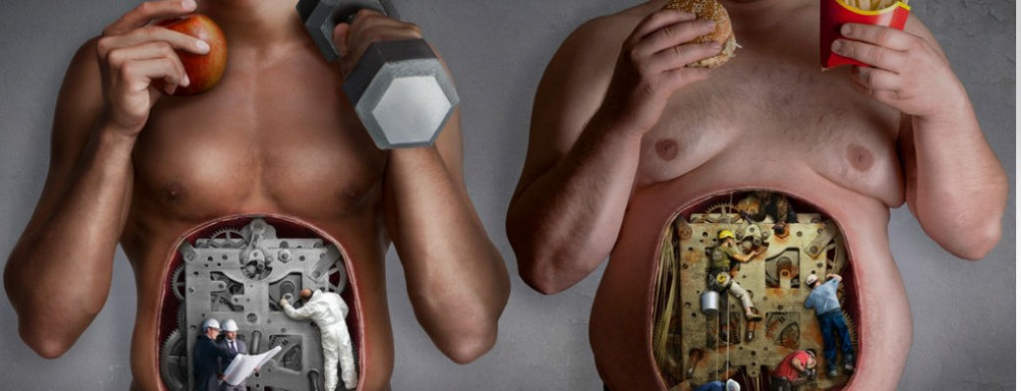

Méthode « old school » de prise de masse et de sèche
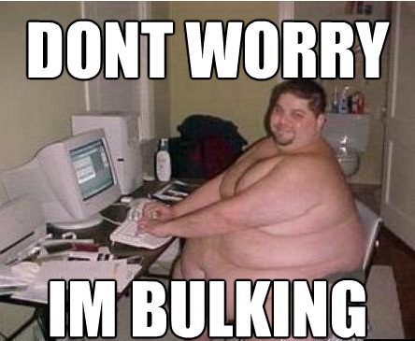
Beaucoup de pratiquants ont déjà entendu ou ont eu à plusieurs reprises de telles recommandations : «si vous voulez prendre beaucoup de muscles, alors commencez par le cycle de prise de masse – entrainez-vous en ne faisant que des exercices de base pendant plusieurs mois et mangez en même temps tout ce que vous voyez et tout ce que vous voulez, et de préférence en grosses quantités ». Vous devez avalez bien plus que la norme qui vous est nécessaire, et vous devez ajouter plusieurs milliers de calories ; de plus la provenance de ces calories peut être quelconque. Lorsque vous aurez pris au moins 15-20 kg de poids, il est temps de penser à la sèche. Ce qui signifie « faire souvent du cardio, augmenter le nombre de répétitions lors des exercices à la salle ("ainsi vous travaillez pour le relief"), réduire la quantité de glucides et de lipides, et augmenter la quantité de protéines et de légumes.Pour le cycle de prise de masse cette ancienne école a même mis en institution la phrase « ne vous inquiétez pas - je suis en prise de masse » pour les cas les plus extrêmes. En effet, au premier coup d'œil ce schéma de la vieille école, décrit dans de nombreux ouvrages, manuels et vidéos, devrait marcher - et marche même - cependant il faut toujours essayer cette méthode sur soi avant de juger de son bon fondement et de sa mise en œuvre finalement. Dans cet article, nous allons parler des lacunes de cette approche traditionnelle d’alternance des périodes de prise de masse et de sèche, et nous allons vous présenter une stratégie moderne de cycles de prise de masse et de sèche, plus scientifique et plus qualitative. D'abord essayons de définir chacun des cycles : celui de « prise de masse », qui est une période de temps visant à une rapide augmentation de la taille des muscles et de la force musculaire, ceci grâce à l’entrainement et une surabondance de calories (car il est impossible de prendre de la masse musculaire tout en étant en déficit de calories, et cette affirmation est scientifique). Et le cycle de « sèche » - visant cette fois la perte la plus rapide possible de tissu adipeux tout en maintenant les muscles acquis pendant le cycle de « prise de masse », avec un entrainement spécifique, du cardio et une alimentation qui présente un déficit calorique.

Problème d’approche classique
Laissons imaginer le plan typique de prise de masse musculaire, basé sur l’approche traditionnelle. Vous voulez prendre du muscle et devenir plus fort que jamais, et pour cela vous commencez à vous entrainer comme un forcené et à manger tout ce qui tombe sous la main – les pommes de terre frites, des hamburgers, des pizzas, la glace, les gâteaux etc…tout ça, en association avec le sarrasin, les flocons d’avoine, le poulet, les œufs, la viande, le poisson, les légumes, le cottage cheese et d’autres produits laitiers plus les huiles…représente votre base quotidienne alimentaire pendant la prise de masse. Vous devez obtenir votre excès calorique quotidien, peu importe ce que cela vous coûte. Avec une progression et un changement positif des chiffres sur la balance vous verrez que l’utilisation de la phrase « ne vous inquiétez pas - je suis en prise de masse » se fait aussi plus souvent.

Dès que la balance vous affiche 15-20 kilogrammes de plus par rapport au début du cycle de prise de masse, vous êtes impatient de commencer le cycle de sèche, afin d’avoir vos muscles durement acquis pendant la prise de masse secs, en relief, bien définis. Cependant le problème dans la prise de masse non qualitative – musculaire – mais quantitative – adipeuse – réside dans le fait qu’il est bien plus simple et facile à prendre du gras qu’il n’est facile à le perdre ensuite, une fois qu’il est accumulé. Dans la plupart des cas, en suivant l’approche traditionnelle, à la fin de la période de sèche la personne perd une grosse partie de masse musculaire acquise pendant la prise de masse. Le résultat est simple : vous avez gaspillé toute une année, en s’entrainant à la salle, en engloutissant (souvent en vous contraignant) une grosse quantité de nourriture, et tout ça finalement pour que, à la fin, tous vos efforts soient finalement sans ou avec très peu de résultats.
Voici les plus gros problèmes d’une approche classique de cycles des périodes de prise de masse et de sèche :
Problème №1 : le rapport muscles - graisse
Le plus gros inconvénient de l’approche classique est la limite que vous avez à acquérir les muscles en un laps de temps donné. Autrement peu importe ce que vous mangez et combien vous mangez, vous ne pouvez construire qu’une quantité donnée de tissu maigre en un laps de temps donné. D’après tous les spécialistes éminents de l’industrie du fitness, la prise maximale de masse musculaire sèche par athlète et par mois est égale à :
- 1-1,5% du poids de corps pour les débutants
- 0,5-1% du poids de corps pour les intermédiaires
- 0,25-0,5% pour les athlètes confirmés

Ainsi la prise de masse musculaire maximale par mois pour une personne qui pèse 70 kilogrammes est de 0,7-1 kg par mois, et ceci sous condition que la personne soit débutante. Ensuite les choses deviennent plus compliquées.

Pendant la première année d’entrainement une personne peut prendre en moyenne 0,9 kg de muscles par mois, la seconde année – un peu moins de 0,5 kg par mois, la troisième année - 0,2 kg, et les années suivantes il faut compter sur la prise de muscle d’environ 1,3 kg par an.
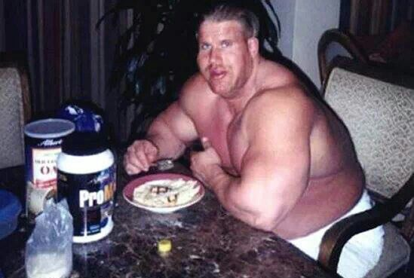
Ainsi si vous tablez par exemple sur la prise d’un kilo de muscle par mois, il faut consommer autant de calories qu’il est nécessaire pour ajouter ce kilo de muscle par mois. Il faut donc consommer cette quantité de calories exacte, mais si vous en consommez plus, vous prendrez plus de poids, cependant cela signifiera que vous prendrez surtout du tissu adipeux, et non du muscle.

Problème №2 : Absence esthétique
En adoptant l’approche classique, il faut aussi comprendre et accepter que la grosse partie de l’année vous n’allez pas être agréable à regarder. Réfléchissez juste si vous voulez être gros et bouffi 8 mois de l’année, et ensuite sécher pendant plus de trois mois, le tout pour ne prendre finalement que deux kilos de muscles tout au plus et n’être en forme que pendant maximum 2 mois par an ? Le tout sans compter les problèmes que le trop de poids excédant induit sur le corps humain : surcharge des articulations, mal de dos, essoufflement, le cœur en suractivité…la prise de masse en l’état est une phase finalement peu envieuse.
Dans la seconde partie nous allons finir notre courte revue de l’approche classique et nous allons aborder l’approche plus moderne, plus scientifique, plus efficaces, tout en étant plus contraignante…cependant les résultats valent vraiment le coup de s’y intéresser . A très vite.
Tchoumatchenko Denis
www.deniss.org
Keyword: sèche, prise de masse, cycles, approche moderne, approche old school, nutrition, exercices, exercices de base, efforts physique, alimentation, excédant calorique, déficit calorique.

